**江苏省仪征中学2024-2025学年度第一学期高三数学学科导学案**

**空间几何体的内切球与外接球**

研制人： 胥欣宇 审核人：侍爱凤

班级：_____________ 姓名：_____________学号：_________授课日期：

**【课标要求】**

1.认识柱、锥、台、球及简单组合体的结构特征，能运用这些特征描述现实生活中简单物体的结构；

2.重点提升直观想象、逻辑推理、数学运算和教学抽象素养。

**【基础训练】**

1.已知圆柱的高为2，底面半径为，若该圆柱的两个底面的圆周都在同一个球面上，则这个球的表面积等于(　　)

A．4π B．π C.π D．16π

2.已知△*ABC*是面积为的等边三角形，且其顶点都在球*O*的球面上．若球*O*的表面积为16π，则*O*到平面*ABC*的距离为(　　)

A. B． C．1 D．

3. 已知直三棱柱*ABC*－*A*1*B*1*C*1的6个顶点都在球*O*的球面上，若*AB*＝3，*AC*＝4，*AB*⊥*AC*，*AA*1＝12，则球*O*的半径为(　　)

A. B. 2 C. D. 3

4.已知三棱锥*P*－*ABC*的所有棱长都相等，现沿*PA*，*PB*，*PC*三条侧棱剪开，将其表面展开成一个平面图形，若这个平面图形外接圆的半径为2，则三棱锥*P*－*ABC*的内切球的表面积为(　　)

A. 2π B. 3π C. 4π D. 5π

5.四面体*ABCD*中，*AC*⊥*AD*，*AB*＝2*AC*＝4，*BC*＝2，*AD*＝2，当四面体的体积最大时，其外接球的表面积是____.

6.在四棱锥*P*­*ABCD*中，底面*ABCD*是边长为2*a*的正方形，*PD*⊥底面*ABCD*，且*PD*＝2*a*.若在这个四棱锥内放一球，则此球的最大半径为____．

**【知识梳理】**

**【例题精讲】**

例1.(1)已知正三棱锥*P*－*ABC*的底面边长为3，若外接球的表面积为16π，则*PA*＝____.

(2)已知某三棱锥的三条侧棱两两相互垂直，且三个侧面的面积分别为4,6,12，则该三棱锥的外接球的表面积为(　　)

A．36π B．52π C．56π D．224π

(3)已知*A*，*B*，*C*为球*O*的球面上的三个点，⊙*O*1为△*ABC*的外接圆．若⊙*O*1的面积为4π，*AB*＝*BC*＝*AC*＝*OO*1，则球*O*的表面积为(　　)

A．64π B．48π C．36π D．32π

(4)已知三棱锥*P*－*ABC*的四个顶点在球*O*的球面上，*PA*＝*PB*＝*PC*，△*ABC*是边长为2的正三角形，*E*、*F*分别是*PA*，*PB*的中点，∠*CEF*＝90°，则球*O*的体积为(　　)

A．8π B．4π C．2π D．π

例2. (1)已知圆锥的底面半径为1，母线长为3，则该圆锥内半径最大的球的体积为____.

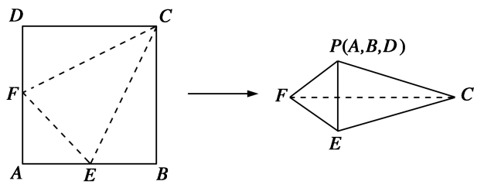(2)如图，*E*，*F*分别是正方形*ABCD*的边*AB*，*AD*的中点，把△*AEF*，△*CBE*，△*CFD*折起构成一个三棱锥*P*－*CEF*(*A*，*B*，*D*重合于*P*点)，则三棱锥*P*－*CEF*的外接球与内切球的半径之比是____.

例3.(1)设*A*，*B*，*C*，*D*是同一个半径为4的球的球面上四点，△*ABC*为等边三角形且其面积为9，则三棱锥*D*－*ABC*体积的最大值为(　　)

A．12 B．18 C．24 D．54

(2)已知长方体*ABCD*－*A*1*B*1*C*1*D*1的体积*V*＝12，*AB*＝2，若四面体*A*－*B*1*CD*1的外接球的表面积为*S*，则*S*的最小值为(　　)

A．8π B．9π C．16π D．32π